ACTIVITE 1 :Etude des forces de frottement
Problématique : En moto, quelle est le rapport de distance entre un freinage sur route sèche et sur route mouillée ?

Connaissance | Capacités exigibles
Frottement de contact entre solide | C1 : Identifier, inventorier, caractériser et modéliser les actions mécaniques s’exerçants sur un solide.

Compétences : | Capacités :
2 : la culture scientifique | C22 : réaliser, manipuler, mesurer, calculer, appliquer des consignes  C23 : Raisonner, argumenter, pratiquer une démarche expérimentale.

Doc1 : Le frottement statique  Le frottement statique est une force qui tend à garder un corps en état statique. Elle dépend du poids apparent du corps ( force de réaction du sol )$\vec{N}$.et du coefficient de frottement statique, évalué en fonction de la nature des surfaces en contact.  Lorsqu'une force est appliquée sur un objet au repos, la composante parallèle à la surface de la force est compensée par la force de frottement statique jusqu'à la valeur maximale de cette dernière. Mathématiquement, le frottement statique F_{s}est plus petit ou égal au coefficient de frottement statique µ_{s}multiplié par le force de réaction du sol N .  soit : Fs = µ_{s} x N | 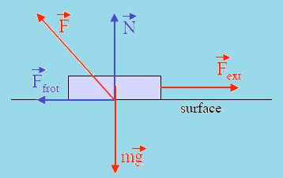  $$\vec{R}$$

Dispositif expérimental ( voir doc 3)
On dispose d’une planche en bois sur laquelle est posée une planchette de 50 g, de surface de contact divers, sur laquelle on peut placer une masse M de 200g, et reliée par l’intermédiaire d’une poulie à une masse m = 200 g. Un dynamomètre de 2N permet de maintenir l’ensemble à l’équilibre.

Réaliser et observer
Réaliser le dispositif du document 1 avec :
Cas N°1 : Un contact bois sur bois et aucune masse posée sur la planchette.
Cas N°2 : Un contact bois sur bois et une masse de 200g posée sur la planchette
Cas N°3 : Un contact bois sur feutre et une masse de 200g posée sur la planchette.
Pour chaque cas, repérer l’indication du dynamomètre à la limite de l’équilibre de la planchette. Noter la valeur indiquée par le dynamomètre F₁dans le document 4.
Dynamomètre  Doc 2 | Doc3 : Coefficient de frottement statique
  Corps en contact | μs
  Bois sur bois | 0.5
  Pneu sur route sèche | 0.8
  Pneu sur route mouillée | 0.15

Type de contact | Bois / bois | Bois / Bois | Bois/feutre
Masse de l’ensemble ( tablette + massse : M ) (g) | 50 | 250 | 250
Force mesurée au dynamomètre : F₁
Force de réaction du Sol : N = ………………
Force de frottement statique : Fs = …………………….
Doc4
Exploitation
- Représenter sur le document 2 l’ensemble des forces à laquelle est soumis la tablette.
- A partir de cette représentation et du doc1, La tablette étant à l’équilibre, en appliquant le principale fondamentale de la statique, en déduire :
- la relation entre la force de réaction du sol $\vec{N}$en fonction du poids P
- l’intensité de la force de frottement statique $\vec{F}$_{s}en fonction de F1 et de mg.

- Finir de compléter le doc4 ; on prendra g = 9,8 N.kg⁻¹
- A partir de vos relevés, indiquer quels sont les paramètres qui influent sur la force de force de frottement solide ?
- La masse moyenne d’une moto étant de 150 kg, en déduire la valeur de la force de frottement statique sur route sèche et sur route mouillée. En supposant que la distance de freinage ne dépend du frottement statique en déduire le rapport de distance entre un freinage sur route mouillé et sèche.
Activité 2 : Notion de moment de force
Problématique : Quelle est l’outil le plus adapté pour desserrer le boulon d’une roue ?

Connaissance | Capacités exigibles
Moment de forces | C1 : Identifier, inventorier, caractériser et modéliser les actions mécaniques s’exerçants sur un solide.

Compétences : | Capacités :
C1 : La maitrise de la langue française  C2 : la culture scientifique | C12 : rédiger un texte bref, cohérent et ponctué, en réponse à une question ou à partir de consignes données.  C22 : réaliser, manipuler, mesurer, calculer, appliquer des consignes  C23 : Raisonner, argumenter, pratiquer une démarche expérimentale.

Un écrou de roue de voiture doit être serré modérément entre 6 et 8 daN.m. Dans le cas contraire, il vaut mieux avoir le bon outil afin de ne pas devoir de sauter dessus à pieds joints pour le serrer !
Longueur :50 cm 30 cm 70 cm

Dispositif expérimental  On dispose d’une barre à trous en rotation libre autour d’un axe Δ, et d’un dynamomètre réglable de 0.1N. La barre à trous est fixée en un point sur un tableau.  Réaliser et observer  - Une masse m = 200 g est fixée à une distance D = 9 cm de l’axe de rotation. La barre à trous est contrainte à la position horizontale par l’action mécanique du dynamomètre. Le fil du dynamomètre est tendu, passe entre les repères, et perpendiculaire à la barre. Il est à une distance D₁ de l’axe, et sa perpendicularité est vérifiée à l’aide d’une équerre.  - Relever les valeurs des intensités F₁ et F₂ (en Newton N) indiquées par le dynamomètre pour deux positions D₁ = 18 cm et D₂ = 36 cm de son point d’attache.  - Le dynamomètre est déplacé sur le tableau de façon à ce que son fil ne soit plus orienté selon la verticale (voir fig2. Il est positionné de façon à avoir une force F₃ = 0,7 N. A l’aide d’une règle et d’une équerre, mesurer le distance D₃, correspondant au bras de levier.  - Compléter le tableau ci-dessous : | 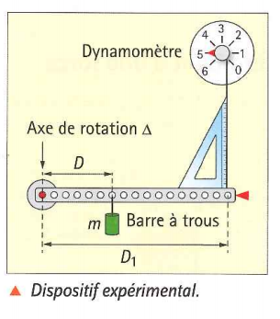  Figure 1  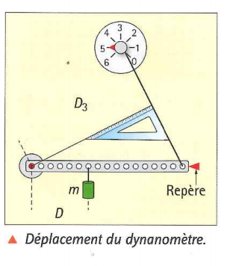  Figure2

bras de levier (m) | D₁ ₌ | D₂ = | D₃=
Force (N) | F₁= | F₂ = | F₃ =
Moment de la force ( …………)

Exploiter :

A partir des mesures faites pour D₂ :
- Représenter sur le schéma ci-dessous l’ensemble de ces forces à laquelle est soumis la barre, hormis la réaction de l’axe de rotation.

- Quelles forces permettent d’équilibrer la force du dynamomètre ? Quelle est la valeur de leur moment ? Est-ce conforme avec la valeur de la masse de 200 g ?

- Comparer la différente valeur de moment, quel est la position du dynamomètre la plus favorable pour avoir le moins d’effort possible ?

- Vous expliquerez en argumentant, quelle est l’outil le plus adapté pour desserrer un écrou serré à 8 daN.m, et quelle sera la force minimale nécessaire.

